Gruppe 5 – Prüfen eines Bewerbungsschreibens (Anschreiben)
Gruppenmitglieder: ________________________________________________________

Aufgabe:
- Bilden Sie Kleingruppen in gleicher Gruppenstärke, sodass jede Gruppe einen Text zur Prüfung bekommt.
- Nutzen Sie das das Tool „Wortliga.de“, um die Texte sprachlich und stilistisch zu verbessern.
- Prüfen Sie dabei, welcher Modus sich zur Prüfung eignet (linke Seite) und welche Fehlerhinweise (Funktionsfelder aus der rechten Liste) bei Ihrer Textsorte besonders zu berücksichtigen sind.
- Füllen Sie das Arbeitsblatt aus und kopieren Sie Ihre überarbeitete Textvariante als Lösung in das Arbeitsblatt.
- Formulieren Sie ein kurzes Fazit zur Nutzbarkeit des Tools bei der Textüberarbeitung.

Ausgangstext:

Sehr geehrte Frau Musterfrau, sehr geehrte Frau Musterix,
mit großem Interesse bin ich durch die Veröffentlichung auf Ihrem Karriereportal auf das duale Studium aufmerksam geworden. Dementsprechend bewerbe ich mich bei Ihnen für einen dualen Studiengang zur Diplom- Finanzwirtin.
Im Juli 2021 absolvierte ich erfolgreich den erweiterten Realschulabschluss auf dem Stadtfeld Gymnasium, welches sich in Wernigerode befindet. Mittlerweile besuche ich den zwölften Jahrgang und werde diesen im Juni 2023 mit dem Abitur abschließen. Entsprechend meinen Neigungen habe ich die Leistungskurse Deutsch, Physik und Englisch gewählt. Insbesondere Deutsch gehört zu meinen Lieblingsfächern. Der Umgang mit Zahlen liegt mir ebenfalls sehr.
In meiner Freizeit helfe ich regelmäßig in einem Restaurant im Service aus. An dieser Tätigkeit gefällt mir besonders der Umgang mit Menschen sowie der Einblick in die Kalkulation der Preise.
Aus familiären Gründen plane ich nach dem Abitur meinen Wohnsitz nach Rostock zu verlagern. Daher würde es mich sehr freuen, wenn ich im Finanzamt Rostock beziehungsweise alternativ im Finanzamt Ribnitz-Damgarten oder Wismar meine Praxisphase absolvieren könnte.
Als ich mich intensiv mit Ihrem Studienangebot auseinandergesetzt habe, hat mich besonders beeindruckt, dass ich einen vielseitigen Einblick in das verantwortungsvolle Tätigkeitsgebiet der Steuerverwaltung erhalten werde und intensiv in unterschiedlichen rechtlichen Themen geschult werde.
Ich würde mich sehr über eine Einladung zum Eignungstest freuen.
Mit freundlichen Grüßen

Max Mustermann
Analysetabelle zur Nutzbarkeit der Überarbeitungsfunktionen:
Nr. | Toolinhalt | Fehler-meldung Ausgangs-text | Fehler-meldung Zieltext | sinnvoll, durchgängig zu berück-sichtigen | ggf. zu berück-sichtigen | eher nicht hilfreiche Überarbei-  tung
1 | lange Sätze | 2 |  |  |  | begründend
2 | komplexe Wörter | 2 |  |  |  | notwendig
3 | Passiv
4 | Perfekt | 3 |  |  |  | Vorzeitigkeit
5 | unpersönliche Sprache
6 | Formatierungsfehler
7 | Modalverben | 1 |  |  |  | bleibt
8 | Abkürzungen
9 | Phrasen
10 | Füllwörter | 10 |  |  |  | nötig
11 | Adjektive | 7 |  |  |  | alle sinnvoll
12 | Nominalstil | 6 |  |  |  | bleibt

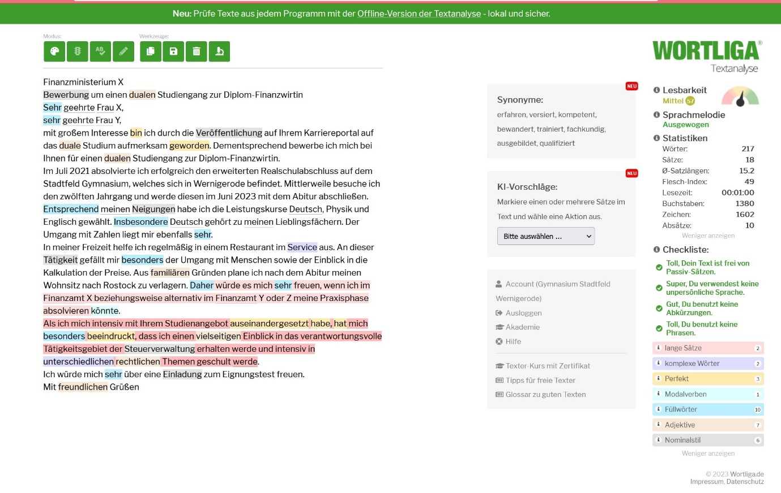
Überarbeitete Textfassung:

Finanzministerium X

Bewerbung um einen dualen Studiengang zur Diplom-Finanzwirtin Sehr geehrte Frau X,
sehr geehrte Frau Y,
mit großem Interesse bin ich durch die Veröffentlichung auf Ihrem Karriereportal auf das duale Studium aufmerksam geworden. Dementsprechend bewerbe ich mich bei Ihnen für einen dualen Studiengang zur Diplom-Finanzwirtin.
Im Juli 2021 absolvierte ich erfolgreich den erweiterten Realschulabschluss auf dem Stadtfeld Gymnasium, welches sich in Wernigerode befindet. Mittlerweile besuche ich den zwölften Jahrgang und werde diesen im Juni 2023 mit dem Abitur abschließen. Entsprechend meinen Neigungen habe ich die Leistungskurse Deutsch, Physik und Englisch gewählt. Insbesondere Deutsch gehört zu meinen Lieblingsfächern. Der Umgang mit Zahlen liegt mir ebenfalls sehr.
In meiner Freizeit helfe ich regelmäßig in einem Restaurant im Service aus. An dieser Tätigkeit gefällt mir besonders der Umgang mit Menschen sowie der Einblick in die Kalkulation der Preise.
Aus familiären Gründen plane ich nach dem Abitur meinen Wohnsitz nach Rostock zu verlagern. Daher würde es mich sehr freuen, wenn ich im Finanzamt Rostock beziehungsweise alternativ im Finanzamt Ribnitz-Damgarten oder Wismar meine Praxisphase absolvieren könnte.
Als ich mich intensiv mit Ihrem Studienangebot auseinandergesetzt habe, hat mich besonders beeindruckt, dass ich einen vielseitigen Einblick in das verantwortungsvolle Tätigkeitsgebiet der Steuerverwaltung erhalten werde und intensiv in unterschiedlichen rechtlichen Themen geschult werde.
Ich würde mich sehr über eine Einladung zum Eignungstest freuen.
Mit freundlichen Grüßen

Beurteilung geeigneter Prüfmodi und Überarbeitungsfunktionen:

bereits sehr gute Textvorlage
angezeigte Defizite führen dazu, kritisch zu überdenken und zu reflektieren
RS-Prüfung findet einen Fehler
Am Beispiel war die Prüfung nicht nötig, dies kann nicht für alle Anschreiben
verallgemeinert werden.

